Muhammad Hasrul Waliyudin

2413030096

1B

Tugas 1

1. Berikan definisi Struktur data menurut hasil kesimpulan anda?

Struktur data adalah cara penyimpanan dan pengorganisasian data yang memudahkan pengembang untuk mengaksesnya secara efisien.

2. Sebutkan hal apa saja yang telah anda kuasai dalam pemrograman C++?

* Membuat variable dengan type data yang sesuai
* Membuat, mengisi, dan menampilkan Array
* Menggunakan perulangan for dan while
* Menggunakan percabangan/decision, if, if else, if else if, if if if…else
* Membuat dan menggunakan function dan procedure

3. Membuat array 1 dimensi mengenai bilangan ganjil dan genap

Program

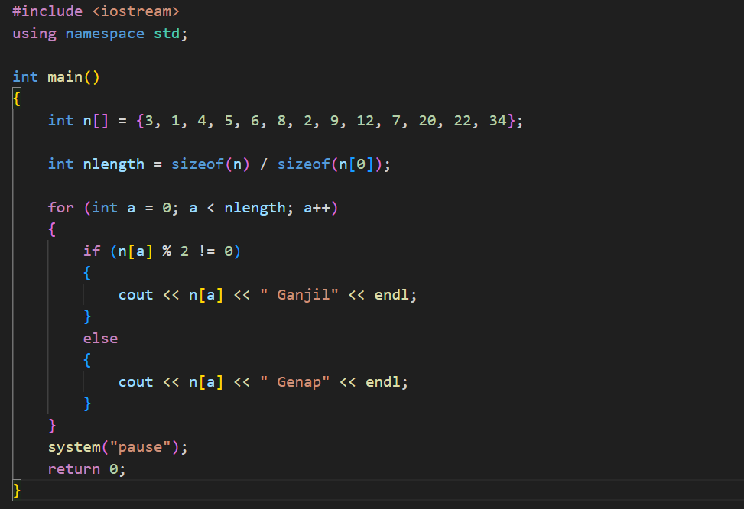

Output

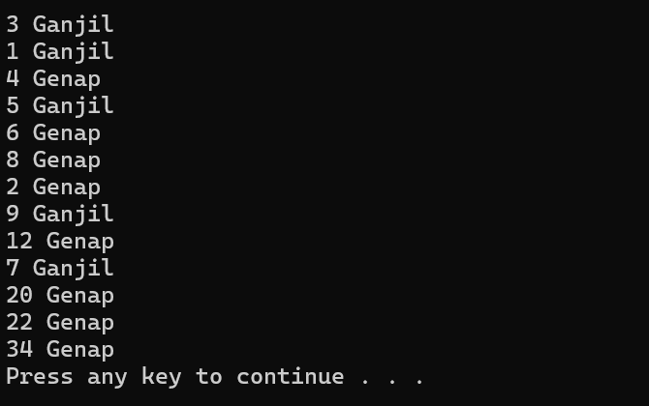

Analisis program

Membuat array n dengan type int, int n []

Menentukan Panjang nilai dari array n menggunakan size of, yaitu size keseluruhan elemen array n dibagi dengan size 1 elemen array n, yaitu size n[0]. Int memiliki size 4 byte untuk 1 elemen, jadi total keseluruhan array n adalah 52byte, maka 52byte/4byte=13 elemen.

Menggunakan perulangan for untuk menampilkan array, inisialisasi a=0, kondisi a<nlength, increment a++;

Kondisi if dalam perulangan, n[a]%2!=0 untuk kondisi bilangan ganjil, maka bilangan ganjil akan ditampilkan, di cout<<n[a]<<” Ganjil”<<endl;

Dan jika tidak memenuhi kondisi if, maka menuju ke else, dan bilangan yang bukan ganjil(bilangan genap) akan ditampilkan di cout<<n[a]<<” Genap”<<endl;

4. Macam macam include di c++

Di C++, **#include** digunakan untuk memasukkan pustaka (library) agar bisa menggunakan fungsi atau fitur tertentu. Berikut beberapa macam **#include** yang umum digunakan beserta kegunaannya:

**1. Header I/O (Input/Output)**

* **#include <iostream>** → Untuk operasi input dan output, seperti **cin**, **cout**, dan **cerr**.
* **#include <iomanip>** → Untuk format output, seperti **setw**, **setprecision**, dan **fixed**.

**2. Header String & Manipulasi Karakter**

* **#include <string>** → Untuk menggunakan tipe data **string** dan fungsi manipulasi string.
* **#include <cstring>** → Untuk manipulasi string C-style (**char[]**), seperti **strlen**, **strcpy**, dan **strcmp**.

**3. Header Struktur Data & Algoritma**

* **#include <vector>** → Untuk menggunakan **vector**, struktur data seperti array dinamis.
* **#include <array>** → Untuk menggunakan **array** dari library STL.
* **#include <list>** → Untuk menggunakan **list** (linked list).
* **#include <stack>** → Untuk struktur data **stack** (tumpukan).
* **#include <queue>** → Untuk **queue** (antrian) dan **priority_queue**.
* **#include <map>** → Untuk **map** (struktur data key-value).
* **#include <set>** → Untuk **set** (menyimpan elemen unik).

**4. Header Matematika & Utility**

* **#include <cmath>** → Untuk operasi matematika, seperti **sqrt**, **pow**, dan **abs**.
* **#include <cstdlib>** → Untuk fungsi umum, seperti **rand()** dan **system("pause")**.
* **#include <ctime>** → Untuk fungsi terkait waktu, seperti **time()** dan **clock()**.

**5. Header File Handling (Operasi File)**

* **#include <fstream>** → Untuk membaca dan menulis file menggunakan **ifstream** dan **ofstream**

**6. Header Random Number**

* **#include <random>** → Untuk **menghasilkan angka acak modern** (lebih baik daripada rand())